

**QUALIDADE DE SOFTWARE**

Jaqueline Andrade Rosa

Análise de Qualidade Livro “Viver com Saúde – Uma Questão de Escolha”

Cidade Goiânia

Ano2025

# RESUMO

Como no momento atuando como Tecnica de Enfermagem, trabalho no modelo homecare, e em algum desses meus plantões fui presenteada com um Livro “Viver com Saúde – Uma Questão de Escolha” onde dele farei analise do mesmo.

# SUMÁRIO

1. RESUMO 2

2. SUMÁRIO 3

3. INTRODUÇÃO 4

4. O PROJETO 5

4.1 Detalhes do produto ou serviço 5

4.2 Tabela de Análise 5

4.3 Relatório 6

4.4 Evidências 7

4.5 Onde encontrar 8

5. CONCLUSÃO 8

6. REFERÊNCIAS BIBLIOGRÁFICAS 8

# INTRODUÇÃO

Como o proposto farei uma analise de qualidade do livro onde vou também desenvolvendo meu lado critico investindo assim em uma boa softskill, habilidade indispensável na área QA assim como boa estrutura de documentação.

# O PROJETO

## Detalhes do produto ou serviço

|  |  |
| --- | --- |
| **Nome do produto ou serviço:** | **Livro: “Viver com Saúde –Uma Questão de Escolha”** |
| **Fabricante:** | **Autor: Dr. Manoel Rocha**  **Gráfica e Editora América** |
| **Tempo de uso:** | Cerca de 1 ano, porem bem conservado. |
| **Outros detalhes relevantes sobre o produto:** | **O Livro possui 273 páginas, não é uma leitura rápida mas tem um conhecimento rico na área de cuidados a saúde e uma ótima abordagem do autor que mostra como mudanças de comportamentos, ambientes, alimentação previne doenças e são bastante relevantes a boa saúde.** |

## Tabela de Análise

|  |  |  |
| --- | --- | --- |
| **Característica** | **Sua percepção** | **Referência da evidência [caso tenha]** |
| **Usabilidade:** | Leitura com clareza reforçada com imagens e explicações, inspira com relatos de casos com otimos resultados |  |
| **Matéria prima:** | Papel de boa qualidade, capa flexível, fácil manuseio |  |
| **Performance:** | Trás motivação e reflexão |  |
| **Design:** | **O Livro tem aproximadamente 20x15 de tamanho, capa com cores leves, titulo com letras grandes e de fácil compreensão, o nome do autor e o subtítulo também aparecem mas com tamanho menor e bem alinhado.**  **o livro é de uma linguagem fácil, há ilustrações que facilitam a compreensão** | Ex. Imagem 1 |
| **[acrescente mais um a sua escolha]** | **A capa é simples e as cores trás a identidade visual do campo da saúde.** |  |

## Relatório

A leitura está sendo feita durante os momentos livres no intuito de melhor resultados nos cuidados aos meus pacientes, o Dr. Manoel Rocha cita quadros nas quais se encaixam tanto na vida pessoal quanto agregam valor na minha entrega de trabalho como enfermeira técnica nas quais os quadros clínicos comuns em meus plantões.

## Evidências

Foto:

imagem da capa do livro.

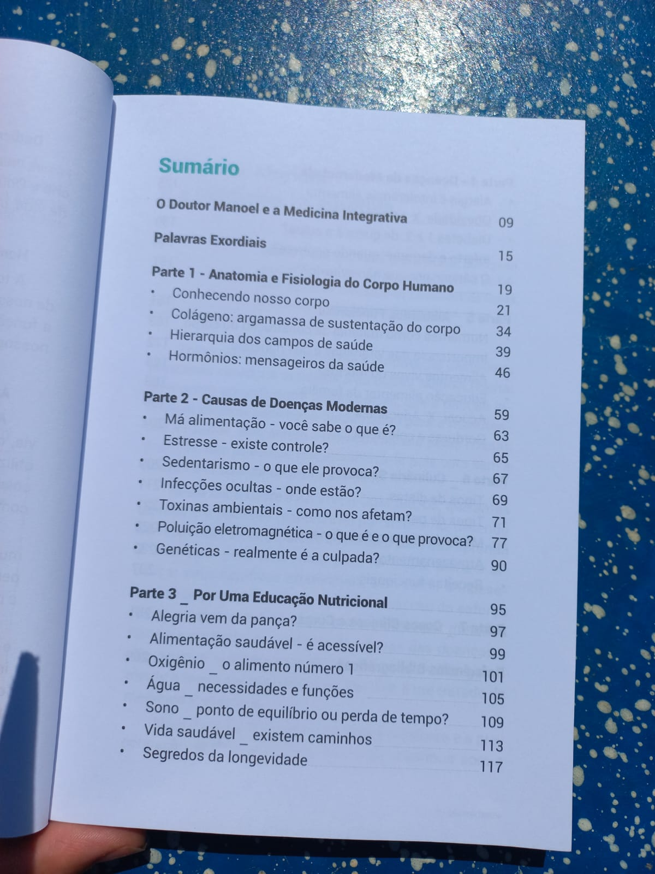

Imagem de um pouco dos conteúdos do livro.

## Onde encontrar

Site oficial do autor: https://drmanoelrocha.com.br/livro/

# CONCLUSÃO

O equilíbrio entre meu trabalho atual ao meu objetivo de migração é desafiador

Entretanto, fazendo esta análise pude perceber como usuária o quanto são importantes a atenção aos requisitos de qualidade serem bem atendidos.

Como usuária, me trouxe clareza, acessibilidade e entendimento com clareza para aplicação do conteúdo

Como Aluna de Engenharia de Qualidade de Software apura meus olhos para uma melhor análise crítica, atentando a necessidades de um usuário.

# REFERÊNCIAS BIBLIOGRÁFICAS

ROCHA FILHO, Manoel de Araújo. Viver com saúde: uma questão de escolha. São Paulo: Gráfica e Editora América, [s.d.]. ISBN 9788568764084.